sk_buffer结构分析
skb结构：
struct sk_buff {
struct sk_buff *next; //下一个skb地址
struct sk_buff *prev; //前一个skb地址链表
struct sock *sk; //此报文所属的sock结构，此值在本机发出的报文中有效，从网络设备收到的报文此值为空。
struct skb_timeval tstamp; //时间戳
struct net_device *dev; //收到报文的网络设备
struct net_device *input_dev; //输入设备，应该是指skbuff里面数据的输入设备
union {
struct tcphdr *th;
struct udphdr *uh;
struct icmphdr *icmph;
struct igmphdr *igmph;
struct iphdr *ipiph;
struct ipv6hdr *ipv6h;
unsigned char *raw;
}h; //各种头文件指针，主要是传输层
union {
struct iphdr *iph;
struct ipv6hdr *ipv6h;
struct arphdr *arph;
unsigned char *raw;
}nh; //网络层头文件指针
union {
unsigned char *raw;
} mac;
以上三个union结构依次是传输层，网络层，链路层的头部结构指针。这些指针在网络报文进入这一层时被赋值，其中raw是一个无结构的字符指针，用于扩展的协议。
struct dst_entry *dst; //此报文的路由，路由确定后赋此值
struct sec_path *sp; //
char cb[48]; //用于在协议栈之间传递参数，参数内容的涵义由使用它的函数确定。
unsigned int len, //此报文的长度，这是指网络报文在不同协议层中的长度，包括头部和数据。在协议栈的不同层，这个长度是不同的。
data_len,
mac_len,
csum;
__u32 priority;
__u8 local_df:1,
cloned:1,
ip_summed:2,
nohdr:1,
nfctinfo:3;
__u8 pkt_type:3,
fclone:2,
unsigned int truesize;
atomic_t users;
unsigned char *head,
*data,
*tail,
*end; //skb的主要四个结构head,data,tail,end.
};
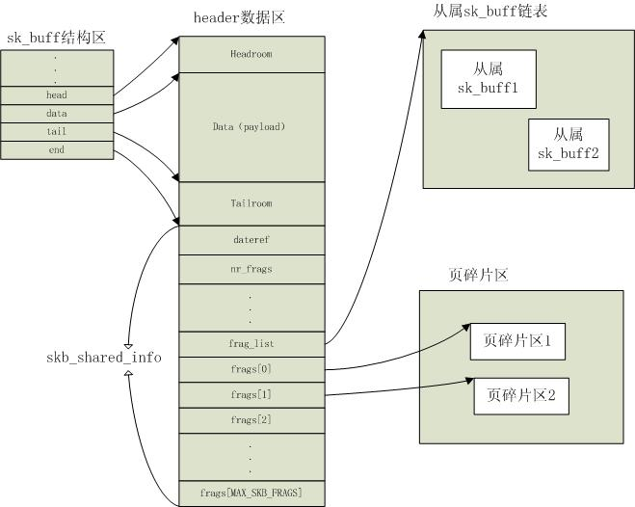
应该注意的一点是skb在随着传递过程中，他的data指针式不断变化的，其中的ip头和tcp头都是到相应的层之后加入到data区域的。。
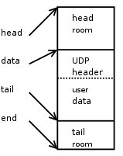
具体如上图可以看的出来。
还有就是skb的end指针其实后面就对应这另一个结构体skb_share_info，它的结构如下所示：
struct skb_shared_info {
atomic_t dataref;
unsigned short nr_frags;
unsigned short gso_size;
unsigned short gso_segs;
unsigned short gso_type;
unsigned int ip6_frag_id;
struct sk_buff *frag_list;
skb_frag_t frags[MAX_SKB_FRAGS];
};
dataref指示了数据的索引，nr_frags表示碎片的数目,gso_size为每个分片的数据大小；
碎片数组为frags[MAX_SKB_FRAGS];frag_list一般是没有用的，它表示了附属关系。
一般的skb是否有后面的分片视skb自己而定，如果是小数据直接在data区域内就可以全部存储，如果数据表较大那么就会有很多frags来存放数据，这里的一个frag相当于一个内存页。还有的情况就是data区域只存放数据的包头，所有的数据都存储在碎片中。
skb的生成过程可以看How SKB works，这篇文章，写的比较好，比较详细，这里就不啰嗦了。
http://vger.kernel.org/~davem/skb_data.html
操作过程：
sk_buff链表是一个双向链表，它包括一个链表头而且每一个缓冲区都有一个prev和next指针，指向链表中前一个和后一个缓冲区结点。
void skb_queue_head_init(struct sk_buff_head *list)
初始化sk_buff_head结构，该函数必须在所有的链表操作之前调用，而且不能被重复调用。
struct sk_buff *skb_dequeue(struct skb_buff_head *list)
这个函数作用是把第一个缓冲区从链表中移走。返回取出的sk_buff，如果队列为空，就返回空指针。添加缓冲区用到skb_queue_head和skb_queue_tail两个例程。
int skb_peek(struct sk_buff_head *list)
返回指向缓冲区链表第一个节点的指针。
int skb_queue_empty(struct sk_buff_head *list)
如果链表为空，返回true
void skb_queue_head(struct sk_buff_head * list,struct sk_buff *newsk)
该函数在链表头部添加一个缓冲区
void skb_queue_tail(struct sk_buff_head *list,struct sk_buff *newsk)
该函数在链表尾部添加一个缓冲区，这是缓冲区操作函数中最常用的一个。
__u32 skb_queue_len(struct sk_buff_head * list)
返回队列中排队的缓冲区的数目
这里只是几个简单的函数，具体其它的还可以查源码找到详细的过程。

